一、创建包
首先我们创建一个我们的包来放我们的类，我们把这个包创建在src/main/java文件夹下如图
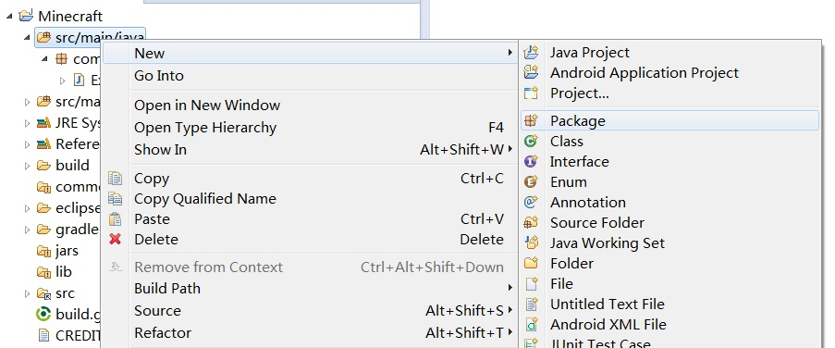
输入包的名字，我们建议包命名为com.mod.(mod名)例如：
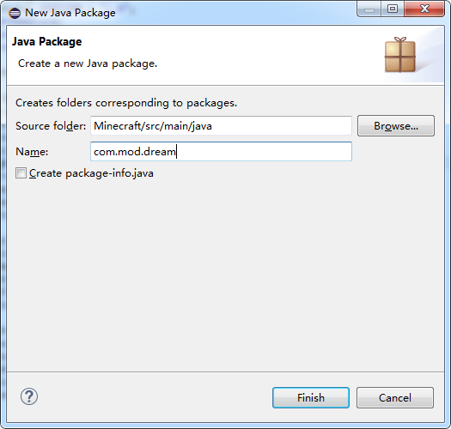
dream即我们的类名也是我们的mod名，要首字母大写 Dream

二、创建我们的mod主类，我命名为Dream，如图(右键你的package,选择New->Class) 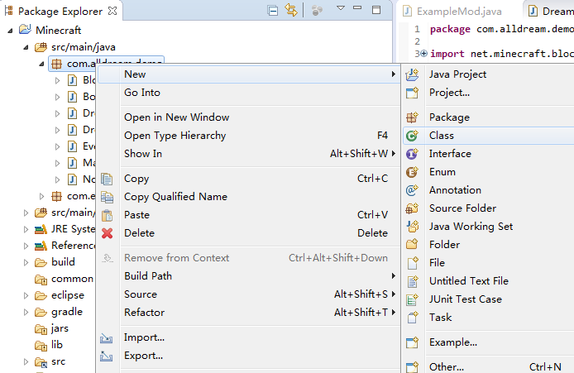
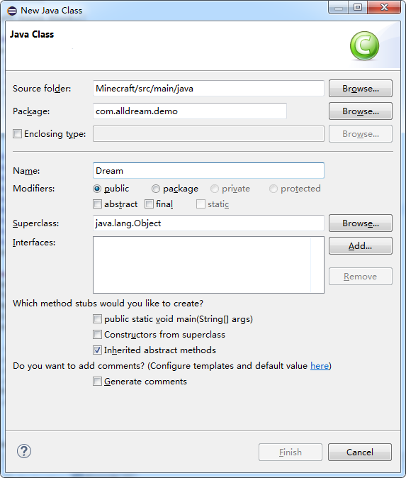
三、创建一个mod
我们在我们的类中加入如下代码

————————————————————————————
package com.alldream.demo;

@Mod(modid=Dream.MODID, name=Dream.NAME, version=Dream.VERSION)
public class Dream {
public static final String MODID = "dream";
public static final String NAME = "Dream";
public static final String VERSION = "1.0";

@EventHandler
public void preLoad(FMLPreInitializationEvent event)
{
}

@EventHandler
public void load(FMLInitializationEvent event)
{
}

@EventHandler
public void postLoad(FMLPostInitializationEvent event)
{
}
}
——————————————————————————————
之后静等两秒,你的Eclipse就开始报错了...因为你没有导入相关的package,将鼠标移到红波浪线上,等提示框出来后选择"Import ..."来自动导入相关package.
上面代码中有3个字符串类型参数,MODID是Mod的id号,它将用于内部识别,请确保它不包含特殊字符,并且不会经常变动。NAME是显示给玩家看的Mod名,VERTION是版本号。
接下来我们运行下我们建的mod。 Run->Client如图

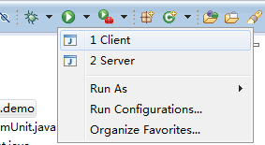
游戏能正常运行后我们选择mods选项，这时我们的mod已经被加载了
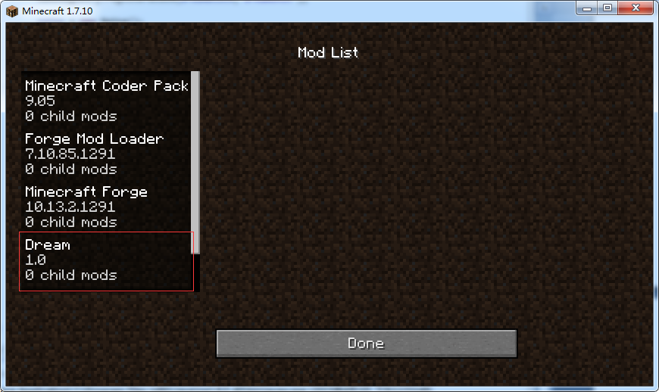

四、加入一个自定义block
只不过我们刚刚建的mod中没有任何功能，下面我们往我们的mod中加入一个新的块(Block)。
第一步和之前一样，我们来创建一个新的类来表示我们的block
加入如下代码

package com.alldream.demo;

import net.minecraft.block.Block;
import net.minecraft.block.material.Material;

public class BlockDreamUnit extends Block{
public BlockDreamUnit(Material material){
super(material);
}
}

这个类继承自Block，我们在构造函数中加入一个init()函数，然后在类中声明这个init函数

private void init(){

this.setBlockName("dreamUnit");
this.setBlockTextureName("dream:dreamUnit");
this.setHardness(10f);
this.setResistance(10.0f);
this.setLightLevel(1.0f);
this.setHarvestLevel("pickaxe", 1);
this.setStepSound(Block.soundTypeStone);
this.setCreativeTab(CreativeTabs.tabBlock);
}
setBlockName是设置砖块的名称,这个名称是在纹理或语言文件缺失时显示的.
setBlockTextureName用来指定纹理的名字,纹理名包含两部分,使用冒号来分割,前半部分是素材集(这个会在后面解释)的名称,后半部分是纹理文件的名称(不包含文件后缀名,因为MC强制要求格式为png格式).这个部分下面还会有说明。
setHardness是设置砖块的硬度,这个硬度是相对于徒手而言的,泥土是0.5,石头是1.5,大部分矿石是3.0.
setResistance是设置对爆炸的抗性,石头是10.0.
setLightLevel是设置发光亮度,范围是0.0~1.0,南瓜灯,萤石和岩浆是1.0,通往下界的传送门是0.75.采集中的红石是0.625.
setStepSound是设置踩在上面的脚步声.默认值
Block.soundTypeStone(石头地的声音.)
setCreativeTab是设置在创造模式中它在哪个菜单分类里.
setHarvestLevel是设置开采砖块时需要使用的工具,可以是"pickaxe"(镐),"shovel"(铲子)或"axe"(斧头).后面的数值为工具材质要求,-1(默认值)为可以直接手撕,0是木质和金质,1是石质,2是铁质,3是钻石质.

现在我们要把我们砖块的图片放入项目中了，这个时候文件的放置就和我们之前的setBlockTextureName的命名相关了。在上面代码中
this.setBlockTextureName("dream:dreamUnit");
冒号前面是我们的素材集，对应着src/main/resources/目录下的一个包例如上面代码就对应着src/main/resources/下assets.dream.textures这个包，我们可以改成其他的名字，然后建立与之对应的包（右键src/main/resources/ New->package）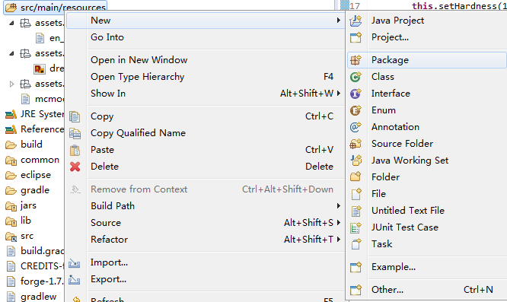
我们建立三个包src/main/resources/下assets.你的素材集.textures.blocks
和src/main/resources/下assets.你的素材集.textures.items（后面才会用到）
和src/main/resources/下assets.你的素材集.lang（后面才会用到）
如图
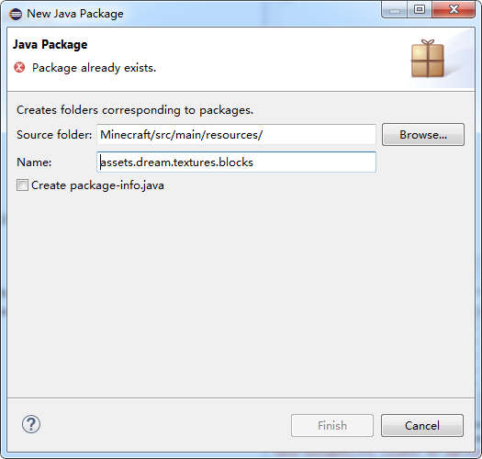
我们现在将下面这个图片放入我们刚刚建好的blocks的包中，命名为和下面代码冒号后面的名字相同的文件，文件格式为png
this.setBlockTextureName("dream:dreamUnit");

- （文件在tools/resources/image/dreamUnit.png）

五、将我们创建的block加入到游戏中去
现在我们回到我们之前创建的mod的主类（第三步），我命名为Dream
我们需要在preload的函数里加入如下代码才能在游戏中使用我们的block
@EventHandler
public void preLoad(FMLPreInitializationEvent event)
{
dreamBlock = new BlockDreamUnit(Material.rock);
GameRegistry.registerBlock(dreamBlock,"dreamUnit");
}
上面代码中我们创建了一个我们block的一个实例对象。
GameRegistry.registerBlock是注册一个砖块,只有在被注册后,砖块才能正式使用,其中第一个参数是我们刚刚建的实例对象，字符串参数将作为砖块ID的后半部分.(完整的砖块ID是"[mod id]:[这里添加的id]",比如"mymod:myBlock")
然后我们要加入我们的block在游戏中显示的名字。在我们刚刚建的包
src/main/resources/下assets.你的素材集.lang下创建一个en_US.lang的文件，用文本编辑器在文件里加入tile.（你block的name在init里设置过）.name=(你想要显示的名字，需是英文)
现在，一个简单的block已经完成，快试试你的成果吧

